認識人工髖關節置換術
骨科


人工髖關節置換術乃是利用人工彌補物，置換有疾病或損傷的髖關節，以
模擬球狀關節與股骨連接，以取代人體髖關節功能的一種骨科手術。
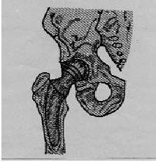
人工髖關節圖
人體髖關節的認識
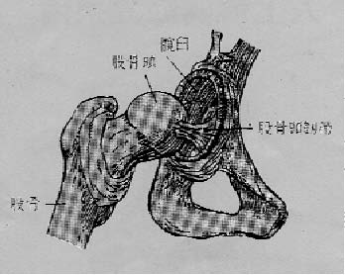
髖關節解剖圖
人的髖關節是由一個球（股骨頭）及杯狀物（髖臼）所構成，它是由大
腿骨（股骨）與骨盆所形成的關節，四周包圍著強力的關節囊，肌肉
韌帶，是全身受力最重的關節。
影響髖關節病變的因素
1.關節炎。
2.股骨頭缺血性壞死，長期使用類固醇藥物、大量飲酒等因素引起。
3.外傷造成股骨頭、股骨頸骨折。
4.腫瘤。
髖關節病變的症狀
1.髖關節疼痛。
2.髖關節腫脹、變形。
3.肢體的活動受限制。
4.走路困難、跛行。

手術後應注意事項
1.兩腿中間應放一個枕頭，以維持髖關節外展姿勢，避免人工髖關節脫臼。
2.手術後第一天可酌情搖高床頭，以不超過60°為宜，可做梳洗、進食和看
報等日常活動。
3.攝取高蛋白、高纖維、高維生素的均衡飲食。
4.為了早期下床，您須作肌肉收縮運動和趾關節、踝關節及膝關節的主動性
運動。
5.患肢不能承受身體重量，須用拐杖或助行器約三個月。
6.復健運動（如圖）。
日常生活應注意事項
1.確實遵守日常生活的禁忌姿勢與合適姿勢（如圖）。
2.繼續執行住院期間所教導的復健運動。
3.繼續使用拐杖或助行器直到再次回門診聽取醫師指示。
4.沐浴宜採淋浴。
5.逐漸增加活動量且需有足夠的休息。
6.當身體狀況許可時，即可回到工作崗位，最好由輕鬆短時間的工作開始。
7.駕車、性生活可在6星期後恢復。
8.你的傷口可在病房或門診拆線，回家後如果有些情況，請馬上回醫院檢查：
﹝1﹞傷口有發紅、腫痛。
﹝2﹞跌倒致髖部受傷，患肢腿部呈不正常外旋或內旋姿勢無法矯正。
﹝3﹞髖部有喀喀異常聲響。
復健運動圖

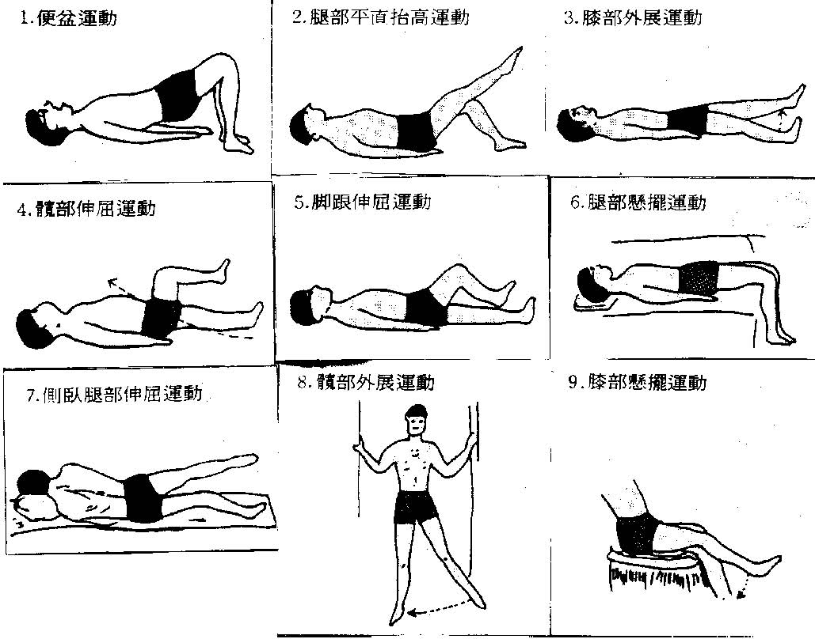

髖關節置換術之合適姿勢與禁忌姿勢
合適姿勢
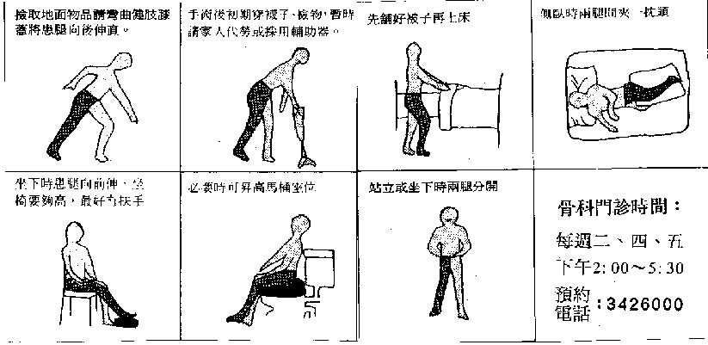
禁忌姿勢﹝軀幹與大腿之間小於90度；或腿部不正常外旋及內旋﹞

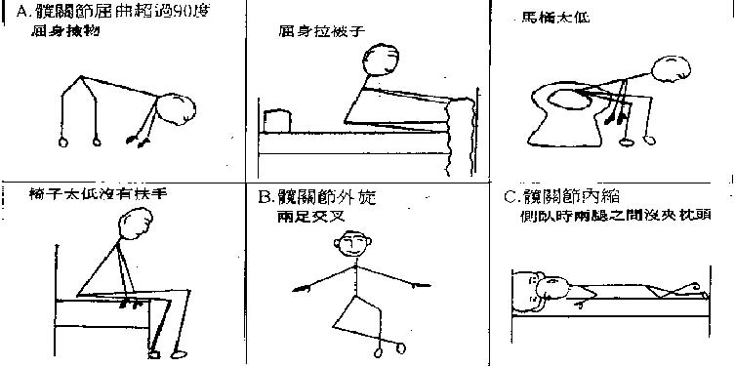
護理部2001/10/22

